**Шәңгәлче авыл китапханәсенең эш хисабы.**

**2019 ел.**

**Китапханәнең 2019 елга максат һәм бурычлары:**

1. Укучыларга купкырлы мәгълүмат тапшыру, аларны информацион технологияләр белән таныштыру.

2. Патриотик тәрбия, туган як, тарихи үткәннәргә ихтирам уяту.

3. Китап укуга, матур әдәбиятка мәхәббәт тәрбияләү.

4. Яңа информацион технологияләрне өйрәнү, аларны китапханәче хезмәтендә куллану.

5. Китапханә - мәдәният йорты, китапханә – мәктәп бәйләнешен ныгыту.

Китапханәнең төп юнәлеше:

1. Китап укучыларга китап уку, вакытлы матбугат белән танышу өчен уңайлы шартлар тудыру.

2. Яңа кайткан китаплар белән укучыларны таныштырып бару.

3. Фондның сакланышын, тупланышын тәэмин итү.

Китапханәнең төп функцияләре:

1. Кирәкле барлык мәгълүматларны куллану өчен мөмкинлек тудыру.

2. Әхлакый, киң эчтәлекле чаралар үткәрү.

**Авыл халкына китапханә хезмәте күрсәтүне оештыру**

Бүгенге көндә китапханәләр авылда мәгърифәт һәм мәдәният учагы булып хезмәт итә. Алар каршына елдан-ел яңа бурычлар, йөкләмәләр куела. Китапханәләргә үз йөзләрен саклап калырга, һәрвакыт халык күз алдында булырга кирәк.

Китапханә фондында төрле форматта һәм төрле телләрдә 15930 данә документ саклана (татар телендә – 9105, рус телендә – 6285, чит телдә - 8).

Китапханәгә барлыгы 17 исемдә газет һәм җурнал килә, алар һәрвакыт кулланылышта. Шулардан:

* Балалар өчен 5 (2 газет, 3 журнал)
* Өлкәннәр өчен 12 (5 газет, 7 журнал).

Бигрәк тә, “Гаилә учагы”, “Сөембикә”, “Гаилә һәм мәктәп” журналлары, “Акчарлак”, “Татарстан яшьләре” газеталары нык укыла. Ә балалар арасында “Непоседа”, “Маленькие академики”, “Рюкзачок” журналлары зур кызыксыну уятты. Алар бер-берсе белән ярыша-ярыша шушы басмаларны укыйлар, андагы биремнәрне үтиләр.

Олы яшьтәге укучылар, пенсионерлар вакытлы матбугатны кызыксынып укыйлар.

Китапханәдә урнашкан “Авыл музее”ндагы экспонатлар мәктәп укучылары, авыл халкы, бигрәк тә авылыбыз кунакларында зур кызыксыну уята.

**Китапханәдә укучылар белән эшне оештыру.**

Китапханәнең укучылар составы төрле булган кебек, укуга булган карашлары да төрледән-төрле. Аларның кызыксыну даирәләре, китапханәгә йөрешләре дә төрлечә. Шушы үзенчәлекләрен исәпкә алып, һәр укучыга якын килеп, һәр укучыны кызыксындырган сорауга җавап табырга, аларны кирәкле мәгълүмат, әдәбият белән тәэмин итәргә тырышам.

2019 ел Россиядә “Театр елы” дип игълан ителде. “Алар милләткә кирәк”, “Ел вакыйгасы” дип исемләнгән ел әйләнәсе эшләп килүче стендлар китапханәдә урын алды.

**Патриотик әдәбият белән эшләү, патриотик тәрбия.**

Китапханә эше әдәбият белән эшләүгә нигезләнгән. Чөнки нинди генә чара үткәрә башласак та, без иң элек шушы темага караган әдәбиятны барлыйбыз, аннан үзебезгә кирәк материалны табабыз. Шулай ук китап укучыларга да мәгълүматны әдәбият аша бирәбез.

Китапханәдә патриотик әдәбият аерым киштәдә урнаштырылган. Анда төрле яшьтәге укучылар өчен әдәбият табарга була. Бу төр әдәбият белән эшләгәндә, укучыларыбызда сугыш авырлыкларын күргән буынга карата кадер-хөрмәт тәрбияләүне максат итеп куябыз.

Җиңү бәйрәме безнең авыл җирлегендә һәрвакыт Җиңү монументы каршында үткәрелә. Быел да ул мәдәният йорты, мәктәп, балалар бакчасы, китапханә белән берлектә үткәрелде.

“Язлар алып килгән җиңү” – күргәзмәсе Җиңүнең 74 еллыгы уңаеннан төзелде. Анда сугыш чорын чагылдырган, шул чорда иҗат иткән язучыларның әсәрләре тупланга китаплар урын алды. Күргәзмә фондка кайткан һәр яңа китап белән баетылып барды.

“Блокада Ленинграда” – 75 еллыгына багышланган китап күргәзмәсе.

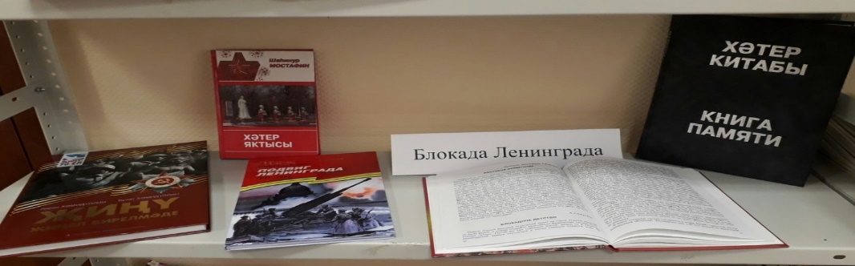

Россия көненә багышланган “Наша Родина - Россия” китап күргәзмәсе.

Һәр елны август аенда М.Җәлил һәм аның ун көрәштәше һәлак булган көнен искә алу уңаеннан “Җәлилчеләр” китап күргәзмәсе.

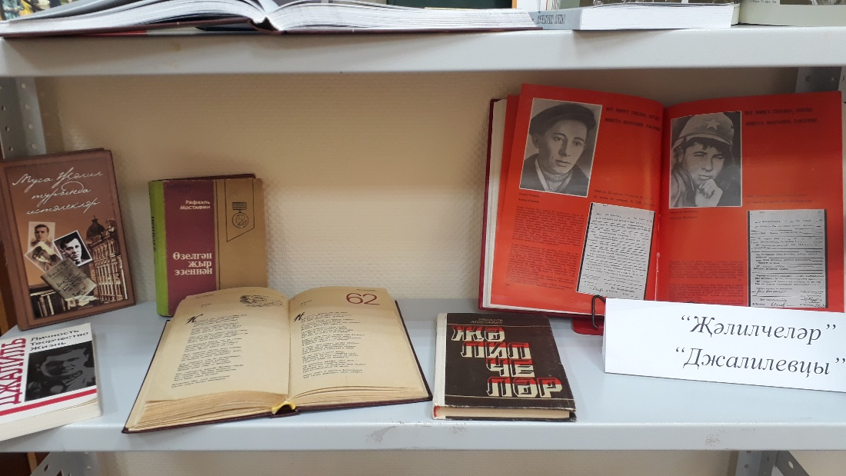

ТР Конституция көненә багышланган “Татарстан Республикасының Конституция көне” дигән китап күргәзмәсе.

“День государственного флага РФ” китапханә дәресе.

**“Театр елы” уңаеннан үткәрелгән чаралар.**

Китапханәдә үткән һәр чара әдәбият белән бәйләнгән. Шулай булгач, нинди генә чараны алсак та, ул Әдәбият елы кысаларында үткәрелгән дип әйтергә нигез бар.

“Ел вакыйгасы” дип исемләнгән күргәзмә астында шушы уңайдан укучыларга мәгълүмат бирелә, күргәзмәләр эшләнә.

“Театр елы. Год Театра” дигән китап күргәзмәсе үткәрелде.

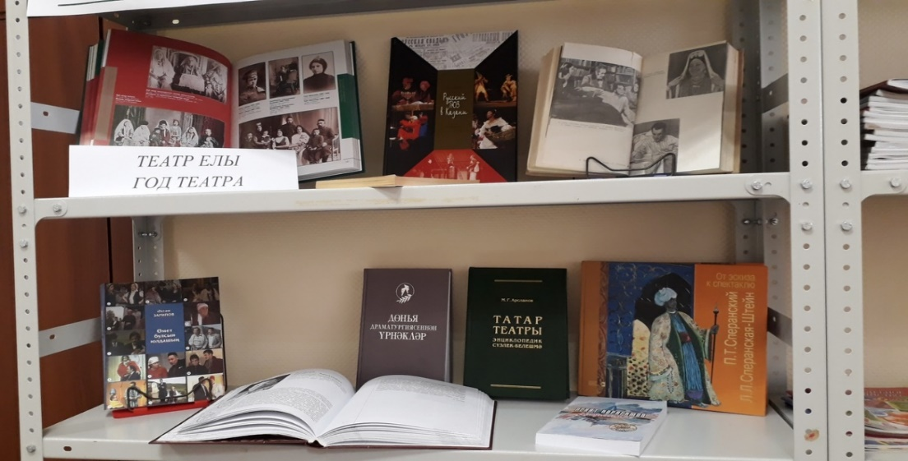

“Татар театр сәнгатенә нигез салучы” Г.Камалның 140-ел тууына багышланган китап күргәзмәсе.

“Әкиятләр илендә” дигән китап күргәзмәсе һәм әкиятләрне сәхнәләштерү чарасы үтте.

“Тукай иленә сәяхәт” дигән әдәби-музыкаль кичә үткәрелде һәм китап күргәзмәсе. Анда балалар Г.Тукайның туган көненә һәм Театр елына багышланган төрле әсәрләрне сайлап сәхнәләштерделәр.

**Туган як, туган авыл темасы буенча эш**

“Авыл тарихына сәяхәт” дип исемләнгән экскурсиядә балалар бакчасы, мәктәп балалары авыл тарихы, аның үткәне белән таныштылар. Музейда урнашкан халкыбызның көнкүрешен чагылдыручы экспонатлар аша үткәнгә кайтып килделәр.

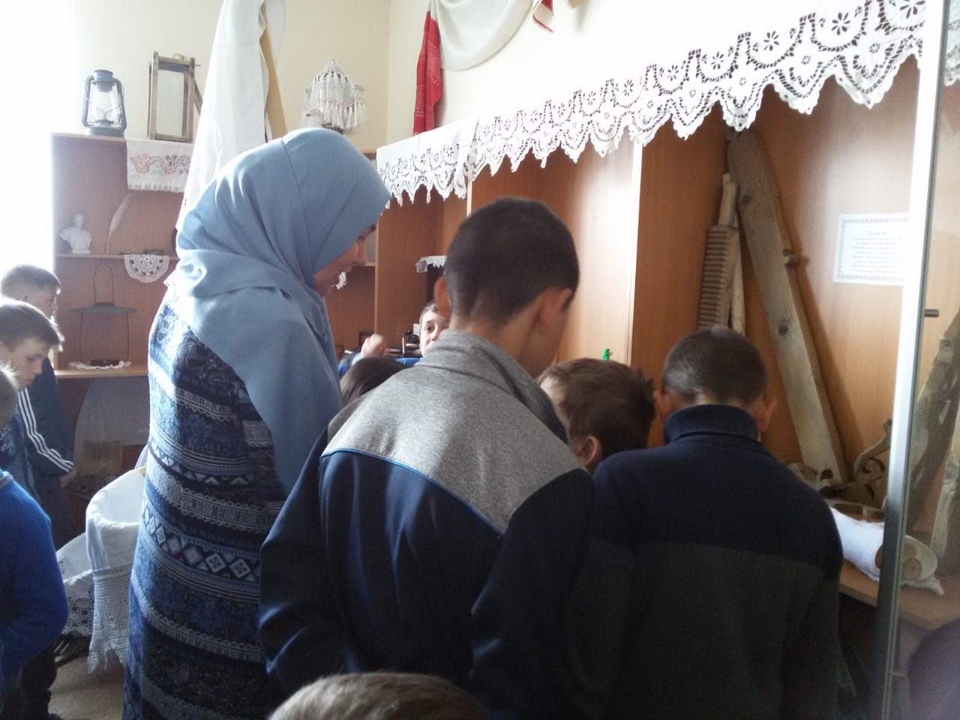

“Туган көнең белән Түбән Кама” дигән ачык киштә үткәрелде. Анда Түбән Кама шәһәренең тарихы һәм күренекле шәхесләре турында китаплар урын алды.

**Китап белән эш.**

**Язучыларның юбилейлары уңаеннан үткәрелгән чаралар**

Н.Носовның 110-ел тууына багышланган “Фантазеры” конкурсы: театральләштерелгән тамаша һәм рәсем конкурсы.

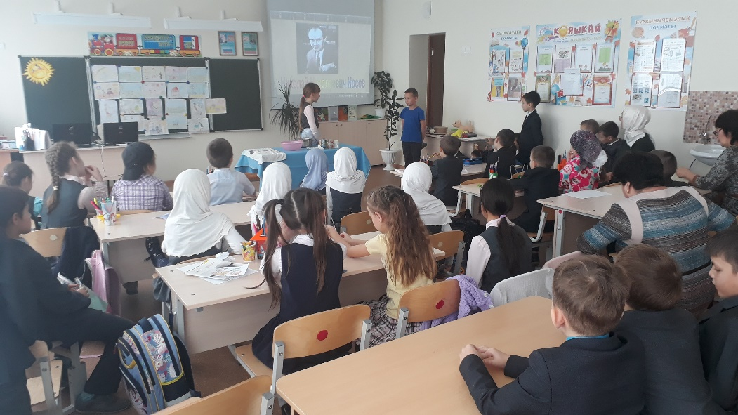

“Сиңа әйтер сүзем бар” Шәүкәт Галиевның юбилеены багышланган китап күргәзмәсе.

“Хаят” дигән Ә.Еникеның 110-еллык юбилее уңаеннан ачык киштә үткәрелде.

ТКНнең 100 еллыгына багышланган “Безнең китапханәдә Татарстан китап нәшриятенең иң борынгы китабы” китап күргәзмәсе үткәрелде һәм акциядә катнашылды.

Мәктәп балалары өчен М.Җәлилнең 113 еллыгына “Герой-шагырь Муса Җәлил” дигән китап күргәзмәсе һәм шигырьләр бәйгесе үткәрелде.

Шулай ук, балалар бакчасы балалары өчен М.Җәлилнең 113 еллыгына багышланган “Кызыл ромашка” дип исемләнгән китап күргәзмәсе һәм әдәби балалар иртәсе үткәрелде.

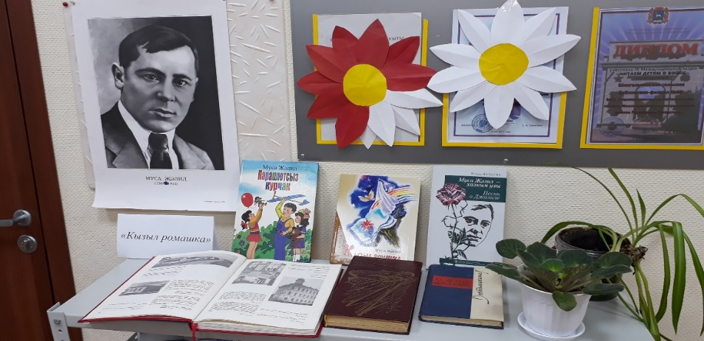

Ю.Олешиның 120 ел тууына “Три толстяка” дигән китапханә дәресе үткәрелде.

“Золотой петушок ” дип исемләнгән А.С.Пушкинның 120 ел тууына багышланган китап күргәзмәсе эшләде.

“Рәшит Бәшәр балалар өчен” Р.Бәшәрнең юбилее уңаеннан әдәби кичә һәм китап күргәзмәсе үткәрелде.

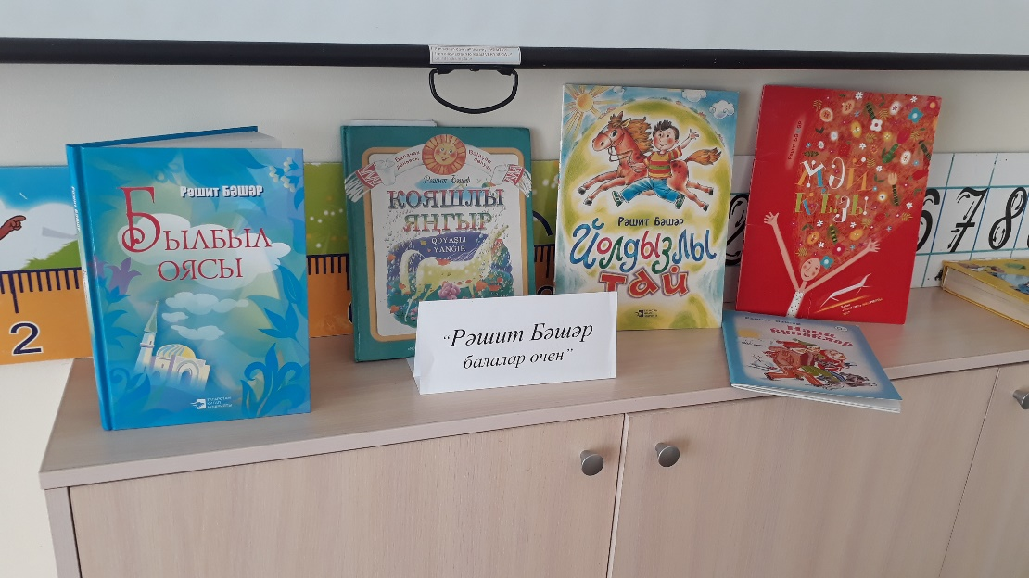

Авыл мәдәният йорты белән берлектә, Россиянең халык рәссамы, Татарстан Республикасының Г.Тукай исемендәге Дәүләт премиясе лауреаты Илдар Касыйм улы Зариповка 80 яшь тулу уңаеннан мәгълүмат сәгате узды. Балалар рәссамның тормышы һәм иҗаты белән таныштылар.

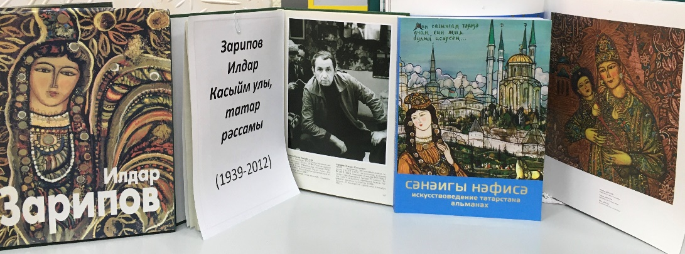

**Эстетик тәрбиягә корылган чаралар. Яңа формалар куллану.**

Һ.Такташның “Тәүфыйклы песи” китабы укылды һәм аның буенча рәсемнәр ясалды.

Әниләр көненә багышланган “Җәннәт әниләр аяк астында” дигән әдәби кичә үтте. Ул кичәгә Түбән Камада яшәүче шагыйрә Роза Кашапова чакырылган иде.

“Бер-беребезгә мәрхәмәтле булыйк” дип исемләнгән инвалидра көненә багышланган ачык киштә эшләде.

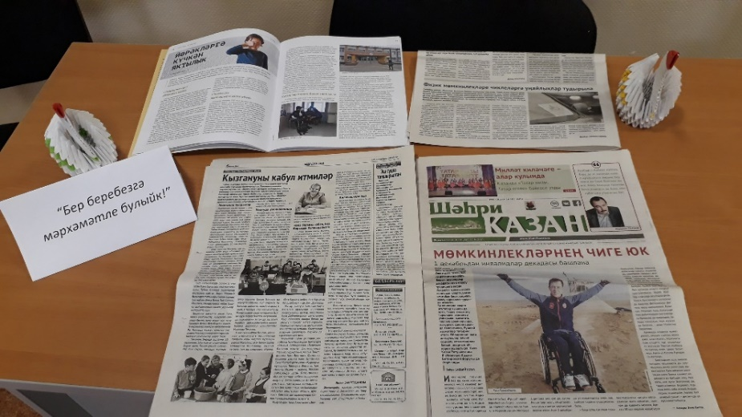

“Татар милли киемнәре” исемле китапханә дәресе үткәрелде. Анда татар милли киемнәре, аның тарихы турында сөйләшенде һәм соңыннан балалар түбәтәй, калфак, читек рәсеме ясадылар.

Мәктәп сабантуенда катнашып – табышмаклар конкурсы оештырылды.

“Беренче сыйныфка баручыга ярдәмлек” китап күргәзмәсе.

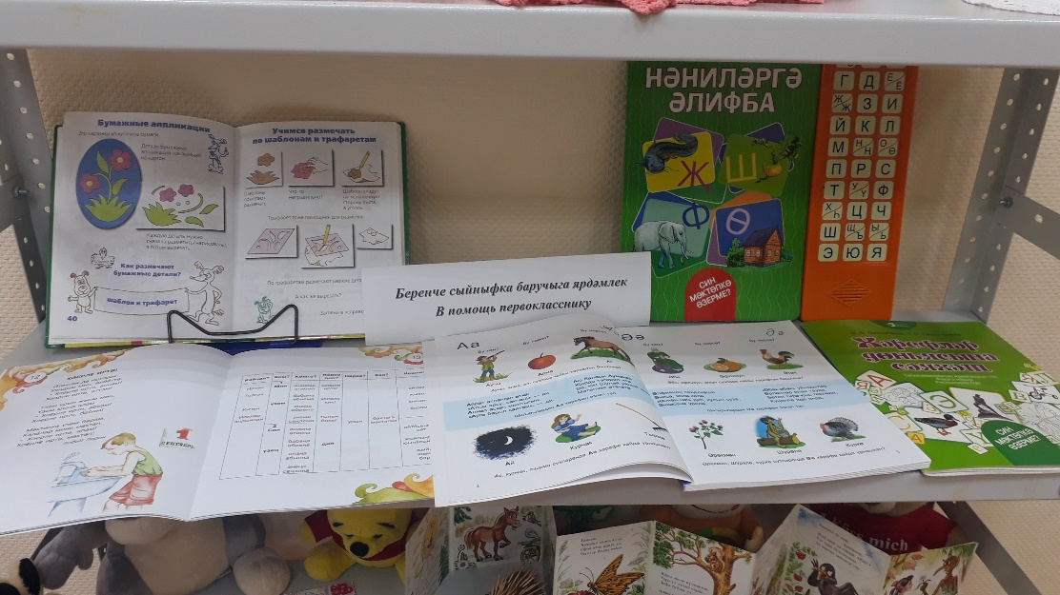

“Нәниләр почмагы” исемле ачык киштә эшли, анда нәниләр өчен (0+) матур, бизәкле, кечкенә китаплар һәм уенчыклар урын алды.

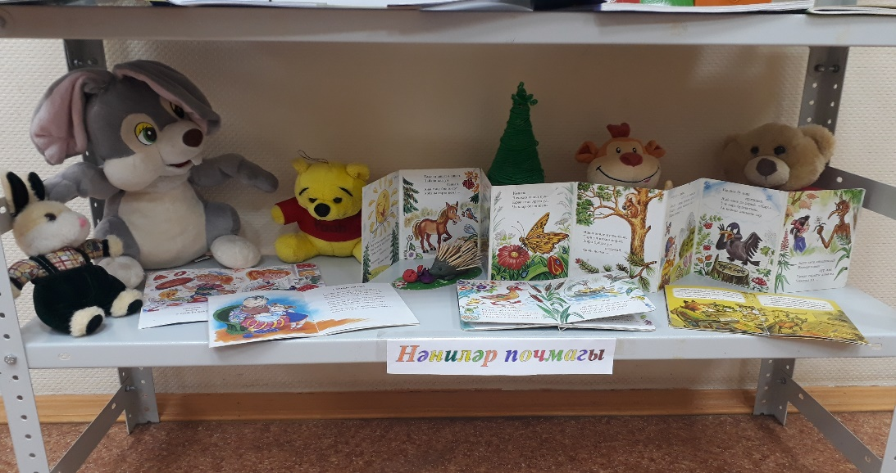

1 – 4 сыйныф укучылары өчен “Нәрсә ул Мәдәният?” дигән китапханә дәресе үткәрелде. Бу дәрестә балалар презентация аша мәдәният турында сөйләнелде. Соңыннан балаларга мәдәни көндәлек тапшырылды.

